HỌC VIỆN CÔNG NGHỆ BƯU CHÍNH VIỄN THÔNG

**KHOA CÔNG NGHỆ THÔNG TIN**



Môn: THỰC TẬP CƠ SỞ

**XÂY DỰNG WEB TÌM NHÀ TRỌ CHO SINH VIÊN**

**Họ và tên sinh viên: LÃ NGỌC HIẾU**

**Mã số sinh viên: B20DCCN247**

**Họ và tên giảng viên: TS. Nguyễn Mạnh Sơn**

*Hà Nội .../....... (tháng/năm)*

**Mục Lục**

**I) Giới thiệu** 4

**1) Giới thiệu bài toán** 4

**2) Các hệ thống tương tự** 4

**II) Phân tích yêu cầu người dùng** 10

**1) Khảo sát** 10

**a) Hình thức khảo sát** 10

**b) Phỏng vấn chủ trọ** 10

**c) Khảo sát sinh viên** 12

**2) Dự kiến các chức năng** 19

**III) Kịch bản hệ thống** 20

**IV) Phác thảo giao diện** 22

**V) Sơ đồ hệ thống** 28

**1) UseCase tổng quan hệ thống** 28

**2) UseCase chi tiết** 29

**a) UseCase tìm trọ** 29

**b) UseCase tìm người ở ghép** 29

**c) UseCase đăng tin** 30

**3) Các module tập trung xây dựng** 30

**a) Module đăng tin** 30

**b) Module tìm trọ/tìm người ở ghép** 30

**4) Cơ sở dữ liệu** 31

**VI) Hoàn thiện sản phẩm** 31

**1) Chức năng đăng ký** 32

**2) Chức năng đăng nhập** 34

**3) Chức năng tìm trọ** 38

**4) Chức năng tìm người ở ghép** 40

**5) Chức năng đăng bài** 43

**VII) Tự đánh giá** 47

**1) Phần đã làm được** 47

**2) Phần chưa làm được và phát triển trong tương lai** 48

# **I) Giới thiệu**

## **1) Giới thiệu bài toán**

Sinh viên hiện nay khi muốn tìm trọ thường sẽ nhờ người thân giới thiệu hoặc tìm các bài viết cho thuê trọ ở các nhóm facebook, việc tìm kiếm và kết nối trên facebook rất thuận tiện và dễ tiếp cận. Tuy nhiên, cùng một khu vực sẽ có rất nhiều nhóm facebook cùng mục đích tìm trọ. Điều này khiến cho khi muốn tìm một chỗ ưng ý thì sẽ phải tìm kiếm bước đầu mất nhiều thời gian. Chính vì vậy, để tạo ra một trang web có thể rút ngắn thời gian này mà vẫn giữ được việc tìm kiếm, kết nối giữa sinh viên và chủ trọ, xây dựng một trang web cho sinh viên được em lựa chọn.

Tên cùa đề tài đã nói lên đối tượng chính của trang web đó là sinh viên. Lấy các yêu cầu và mong muốn về một nơi ở đáp ứng được 4-5 năm năm học làm hướng đi để thiết kế.

## **2) Các hệ thống tương tự**

Việc tìm kiếm nhà trọ thông qua các trang web không phải quá là mới, hiện nay có rất nhiều trang web có chức năng cho phép tìm kiếm và thuê nhà trọ như Phongtro123, Tromoi, Chotot, Phongtot,…Trong đó, tôi sẽ lấy trang Tromoi (<https://tromoi.com/>) để lấy làm ví dụ mẫu để đánh giá.

* Giao diện chính

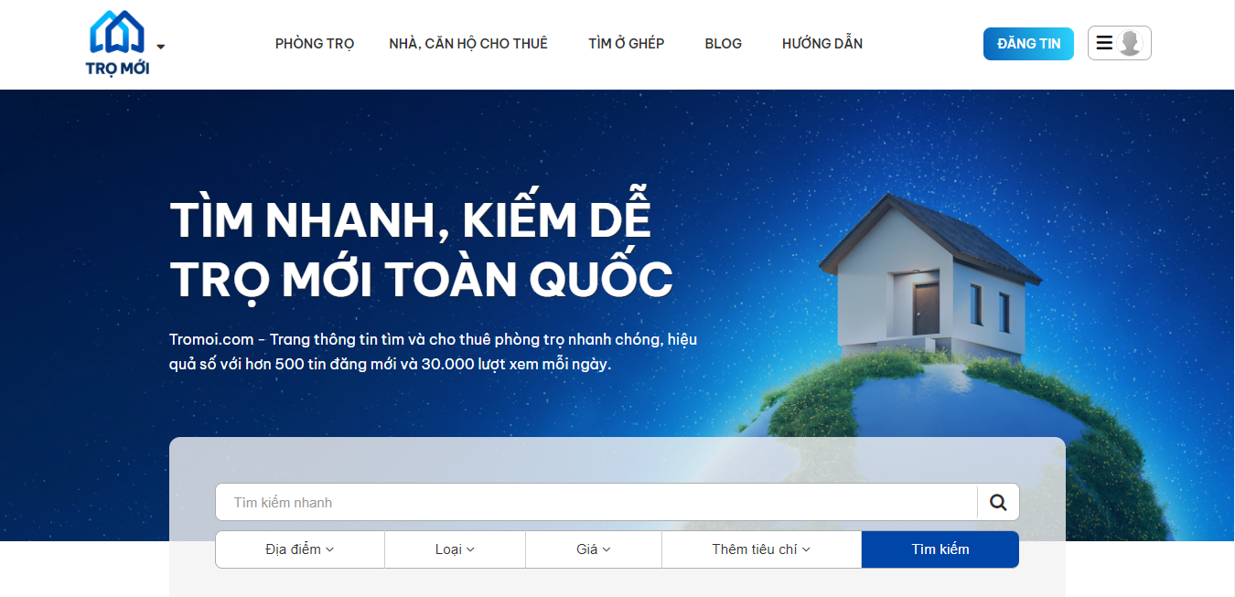

*Hình 1.1*

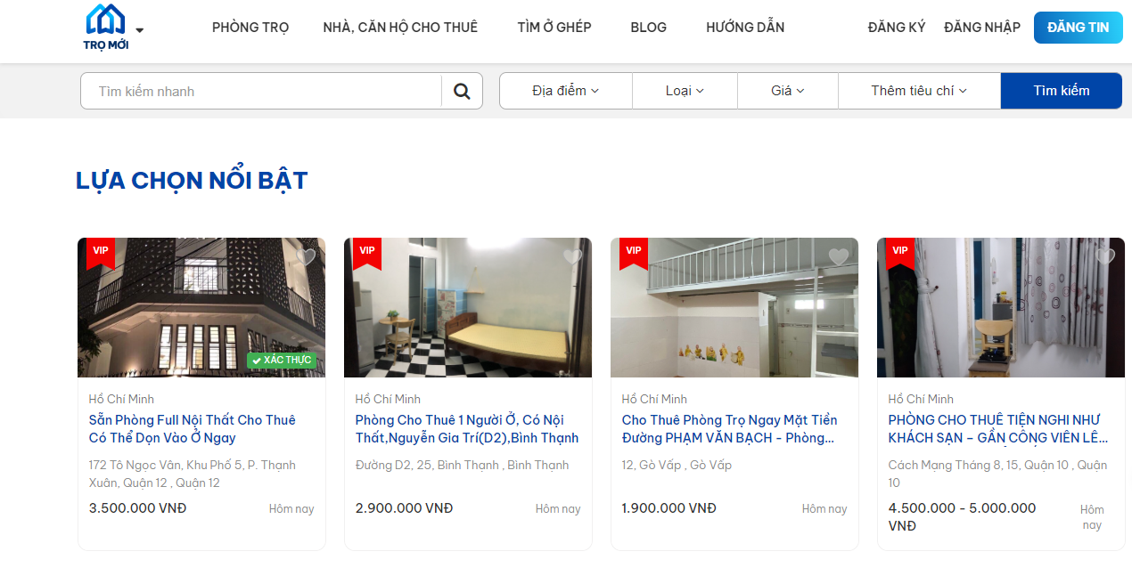

*Hình 1.2*

* Danh sách các bài đăng cùng với bộ lọc tìm kiếm ở bên trái và quản lý tài

khoản ở bên phải

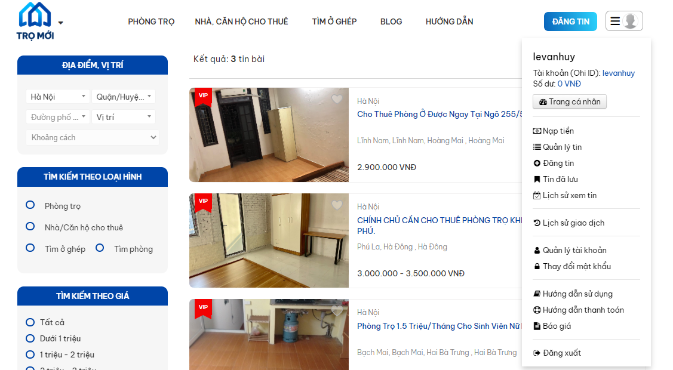

*Hình 1.3*

Thông tin chi tiết của một bài đăng

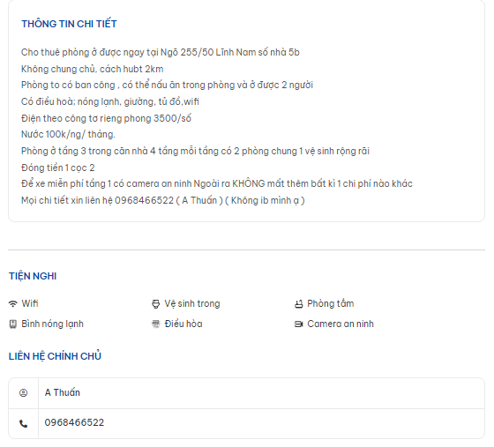

*Hình 1.4*

* Hướng dẫn sử dụng các chức năng của trang web

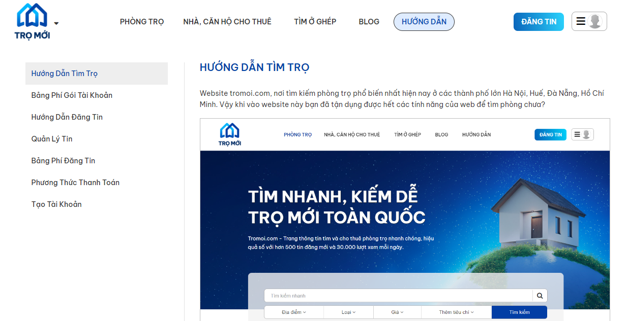

*Hình 1.5*

* Chức năng đăng tin

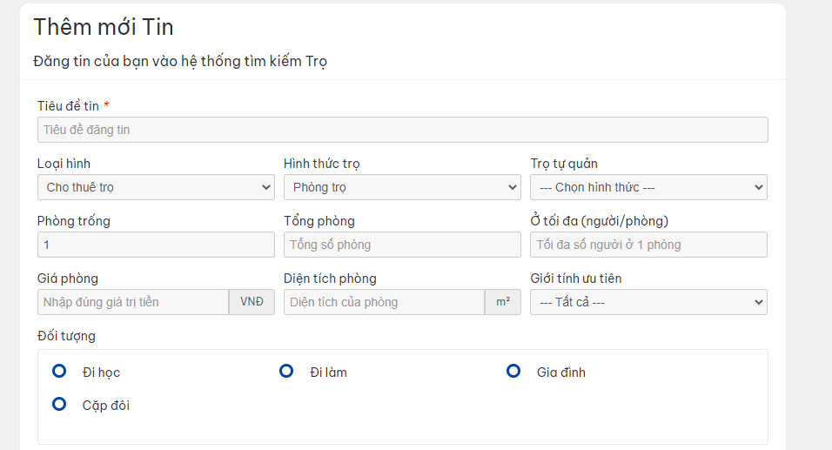

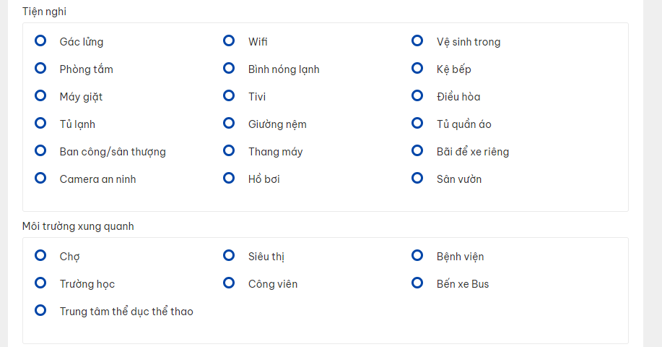

*Hình 1.6*

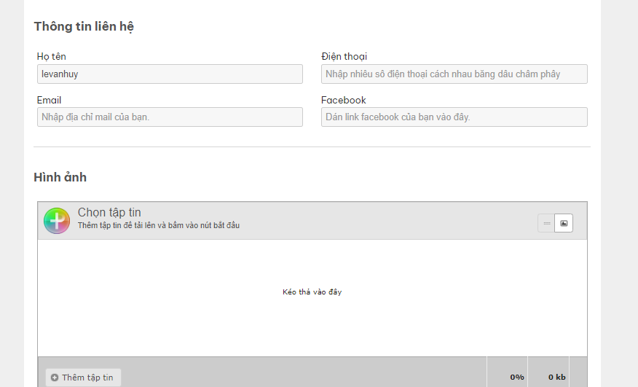

*Hình 1.7*

* **Nhận xét:**
* **Ưu điểm:**
* Giao diện đẹp, bắt mắt, các chức năng được hiển thị rõ ràng
* Cung cấp cho người dùng cách thức sử dụng nếu như lần đầu sử dụng
* Các bài đăng được sắp xếp và có thể chọn lọc tuỳ theo nhu cầu của người tìm

kiếm.

* Việc quản lý bài đăng rõ ràng, đáp ứng các nhu cầu người dùng.
* **Nhược điểm:**
* Tuy nhiên, đối tượng sử dụng trang web trên bao gồm rất nhiểu người, từ sinh

viên, dân văn phòng đến các hộ gia đình. Chính vì vậy, có rất nhiều nơi chưa thể đáp ứng được nhu cầu của một sinh viên như về mặt giá cả, khoảng cách từ nơi ở đến trường.

# **II) Phân tích yêu cầu người dùng**

## **1) Khảo sát**

### **a) Hình thức khảo sát**

Phỏng vấn

Quan sát hiện trạng

Nghiên cứu tài liệu

### **b) Phỏng vấn chủ trọ**

Ngày phỏng vấn: 2/3/2023

Người được phỏng vấn: cô Liên – chủ trọ tại 236 Khương Đình, Thanh Xuân, Hà Nội.

Nội dung phỏng vấn:

|  |  |
| --- | --- |
| **Câu hỏi** | **Câu trả lời** |
| 1. Cô thường đăng tin cho thuê trọ ở đâu ? | Con trai cô sẽ là người đăng hoặc cô sẽ nhờ những người chuyển trọ đăng tin trong các nhóm facebook. Ngoài ra, cô cũng đăng biển cho thuê ở trước nhà. |
| 2. Những người đến thuê thường là những ai ? | Hộ gia đình, người đã đi làm hay sinh viên đều có cả. |
| 3. Các trang thiết bị của mỗi phòng | Mỗi phòng đều có điều hoà, bình nóng lạnh cùng với bếp ga và đều là phòng khép kín. Các trang thiết bị còn lại thì người thuê sẽ phải tự trang bị |
| 4. Mức giá của mỗi phòng | Hiện tại thì nếu thuê phòng 20m2 thì sẽ là 3.000.000, còn nếu phòng 30m2 thì là 4.500.000 .Ở hành lang mỗi tầng đều có công tơ điện, nước, các bạn sẽ tự tính và nộp cho cô vào tuần đầu mỗi tháng. |
| 5. Thủ tục cho thuê như thế nào ? | Các bạn sẽ liên hệ trước với cô thông qua số điện thoại cô để ở bài đăng, cũng có bạn đến gặp trực tiếp cô hỏi. Cô sẽ dẫn các bạn đi xem phòng cũng như trang thiết bị. Nếu các bạn cảm thấy phù hợp thì sẽ làm hợp đồng. Thường cô sẽ yêu cầu các bạn đóng cọc trước 3 tháng. |
| 6. Người thuê có ý kiến gì về chất lượng dịch vụ không ? | Ở đây khi hè thì đôi khi sẽ mất điện do quá tải và cô cũng đã đề cập đến vấn đề này trong lúc làm hợp đồng |
| 7. Quy định đối với người đến thuê ? | Cô cũng có một số quy định với những người muốn thuê trọ như:  - Không được tự ý khoan, đục sửa lại kết cấu của phòng  - Nếu có người nhà hoặc người quen đến thì cũng phải báo với cô một tiếng  - Về trọ trước 11h đêm  - Nếu trang thiêt bị trong phòng hỏng thì có thể liên hệ cô để cô gọi thợ sửa, nếu là do phá hoại thì sẽ phải tự xử lý |

Tuỳ vào mỗi chủ trọ sẽ có những yêu cầu và quy định khác nhau. Tuy nhiên về cách thức đăng bài gồm những thông tin gì thì đều sẽ bao gồm những thông tin cơ bản đề người đọc có thể nắm bắt và liên hệ.

### **c) Khảo sát sinh viên**

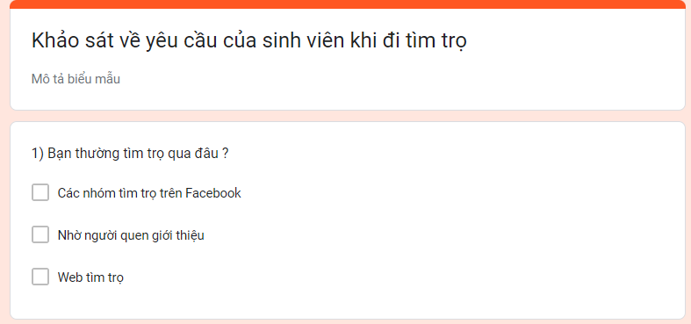

*Hình 2.1*

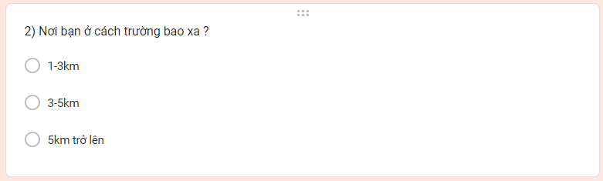

*Hình 2.2*

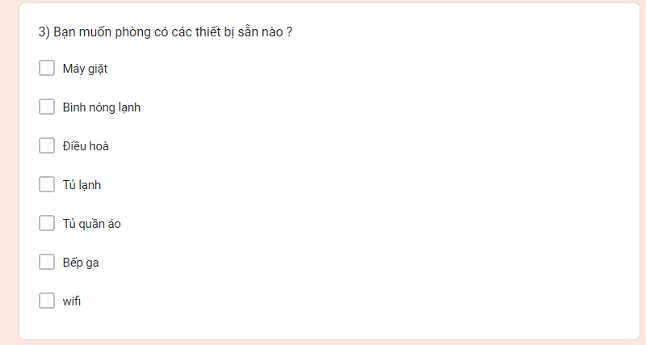

*Hình 2.3*

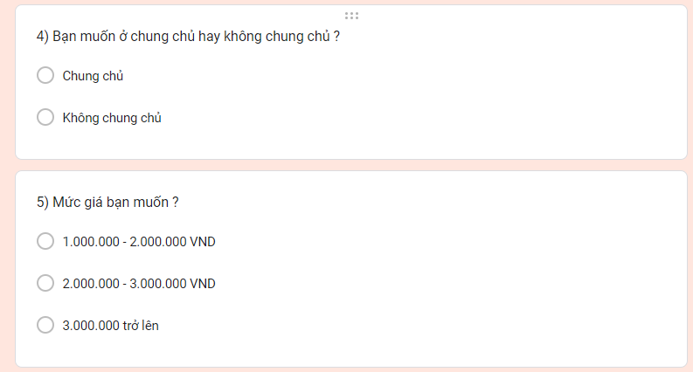

*Hình 2.4*

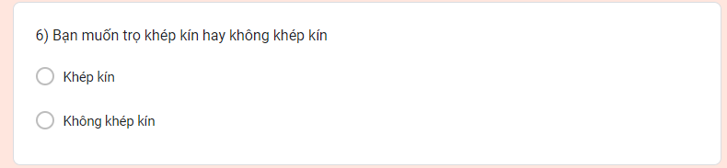

*Hình 2.5*

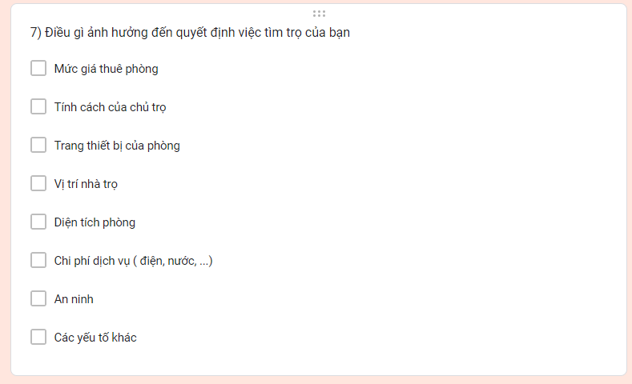

*Hình 2.6*

Dựa vào biểu đồ, đa phần các bạn sinh viên hiện nay đều tìm kiếm nhà trọ trên các bài đăng facebook hoặc nhờ người quen giới thiệu là chủ yếu, cùng với đó mức độ quan tâm đến giá cả thuê và chi phí điện nước được quan tâm cao.

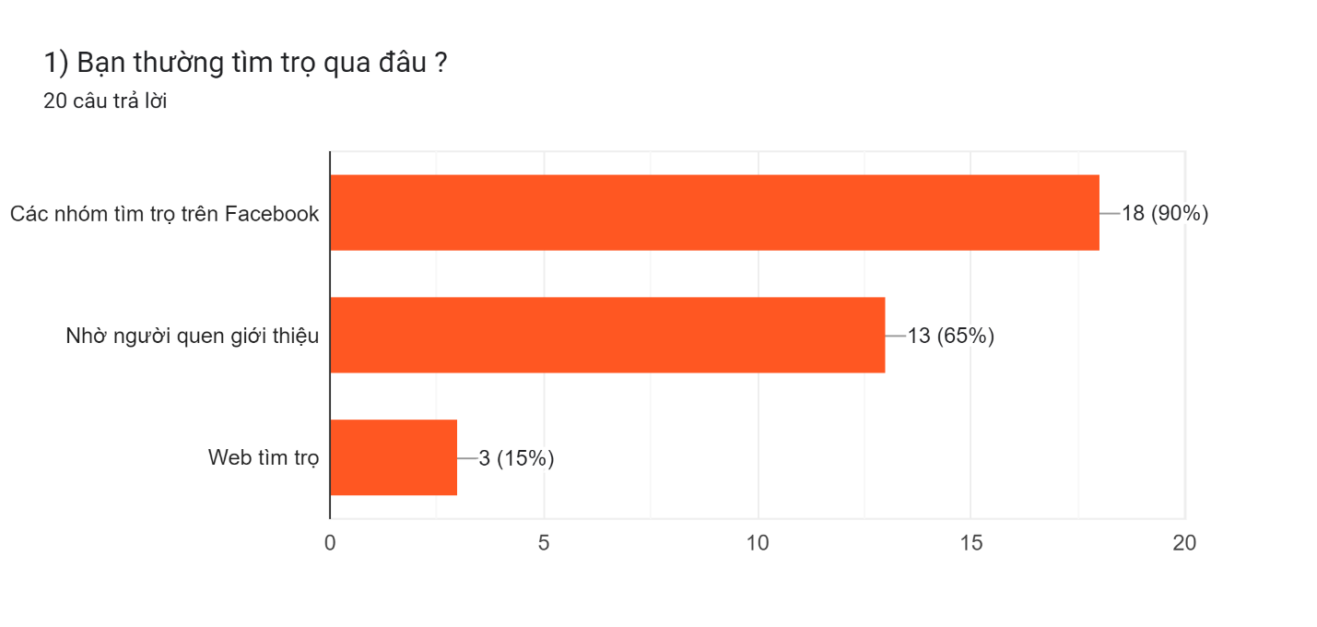

*Hình 2.7*

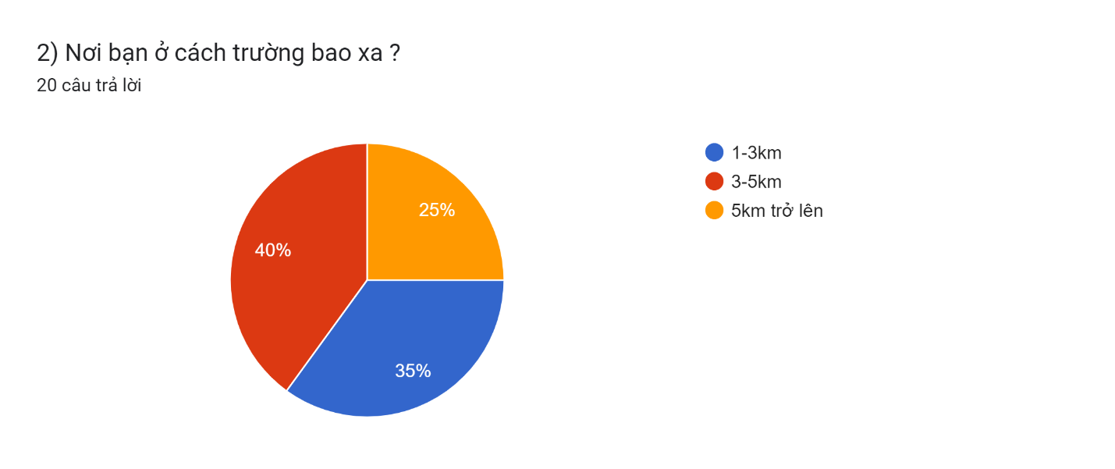

*Hình 2.8*

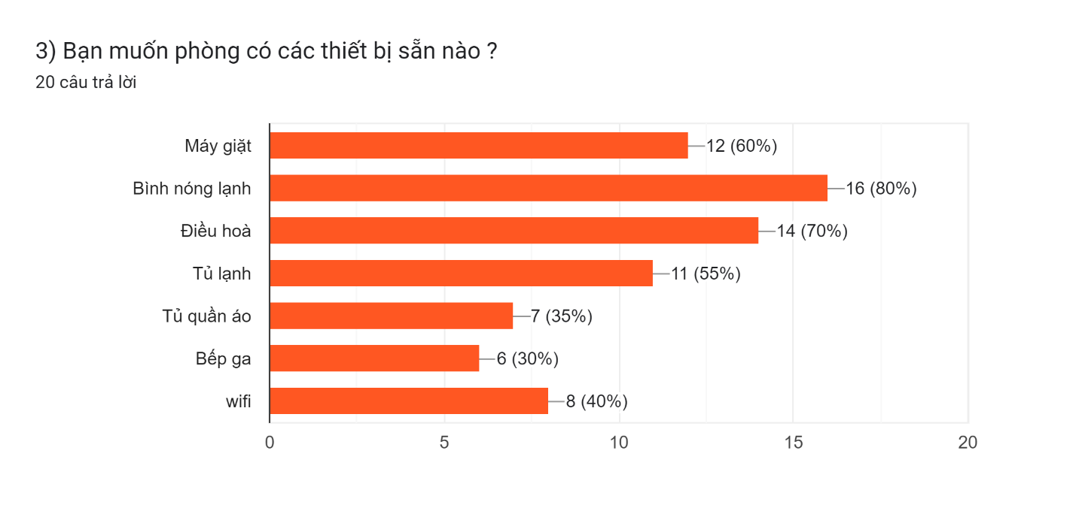

*Hình 2.9*

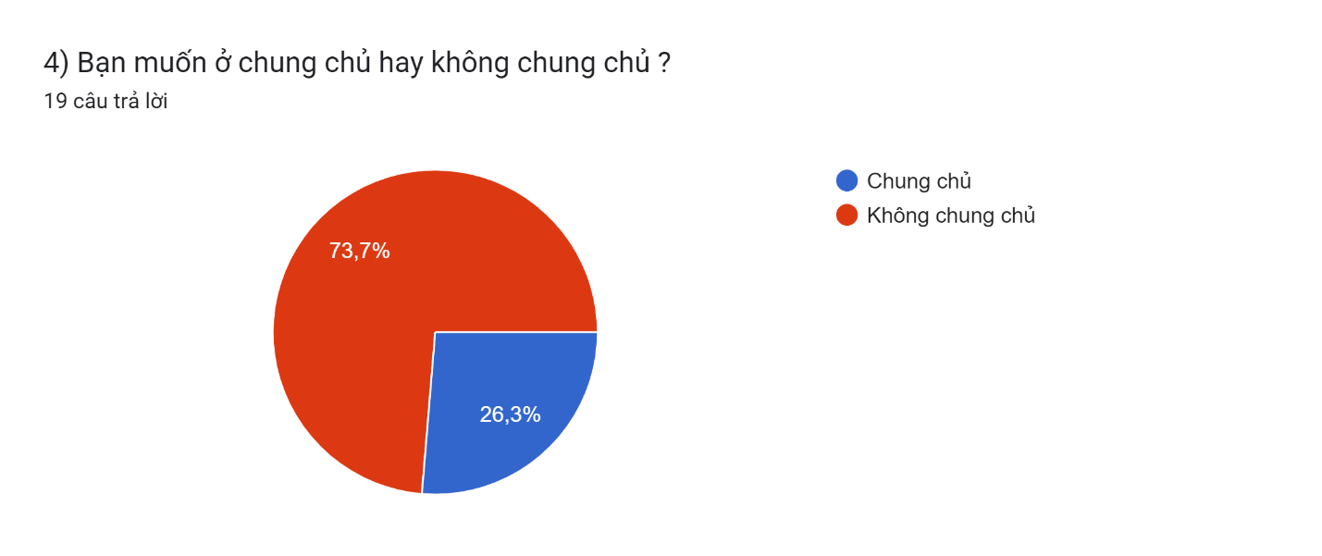

*Hình 2.10*

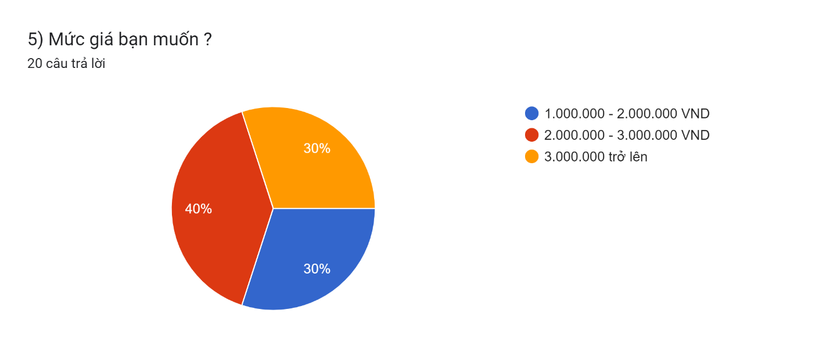

*Hình 2.11*

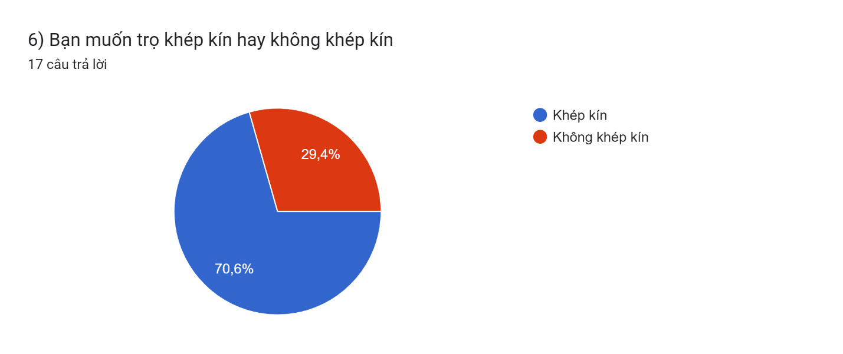

*Hình 2.12*

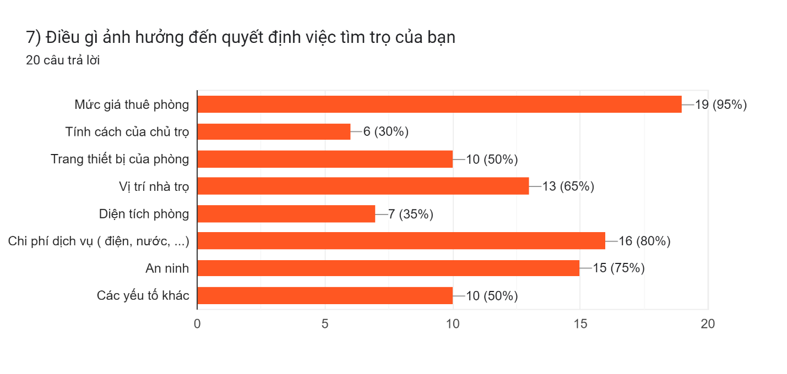

*Hình 2.13*

## **2) Dự kiến các chức năng**

**\*) Phía người dùng:**

**Chức năng đăng ký:** Người dùng chưa có tài khoản sẽ được đăng ký với yêu cầu nhập các thông tin cần thiết.

**Chức năng đăng nhập:** Người dùng đăng nhập bằng tài khoản đã đăng ký để có thể sử dụng các chức năng của web.

**Chức năng tìm trọ:** Hiển thị danh sách bài viết chủ để tìm trọ. Có ô nhập địa chỉ trường để tính khoảng cách từ trường đến chỗ trọ.  
 **Chức năng tìm người ở ghép:** Hiển thị danh sách bài viết chủ để tìm người ở ghép. Có ô nhập địa chỉ trường để tính khoảng cách từ trường đến chỗ trọ.

**Chức năng đăng bài:** Cần đăng nhập để có thể sử dụng, hiển thị form đăng bài. Bài đăng sau khi được thêm mới sẽ được gửi cho bên Admin chờ phê duyệt.

**Giao diện:**

Có giao diện đăng nhập và đăng ký tài khoản trên hệ thống.

Người dùng có thể lựa chọn các chức năng tuỳ thuộc nhu cầu: tìm trọ, tìm ở ghép hoặc đăng bài.

**\*) Phía Admin:**

**Chức năng phê duyệt:** Bài đăng do người dùng đăng sẽ cần Admin phê duyệt. Admin có thể chọn phê duyệt hoặc khôgn phê duyệt của bài đăng. Kết quả trạng thái của bài đăng sẽ được gửi về cho phía người đăng.

# **III) Kịch bản hệ thống**

**Chức năng của Admin**

* **Chức năng phê duyệt**

B1: Admin truy cập vào trang giao diện của Admin 🡪 giao diện hiện lên danh sách các bài đăng chờ phê duyệt

B2: Admin nhấp chọn xem chi tiết một bài đăng

B3: Admin chọn phê duyệt bài đăng 🡪 bài đăng được xoá khỏi danh sách bài chờ phê duyệt. Kết quả được hiển thị lại cho người đăng.

**Ngoại lệ:**

Tại B3: Admin chọn không phê duyệt bài đnăg 🡪 bài đăng xoá khỏi danh sách bài chờ phê duyệt. Kết quả được hiển thị lại cho người đăng.

**Chức năng của người dùng**

* **Chức năng đăng nhập**

B1: Người dùng nhấp chọn “Đăng nhập” 🡪 giao diện đăng nhập hiện lên.

B2: Người dùng nhập Email và mật khẩu đăng ký, nhấn “Đăng nhập”.

B4: Hệ thống sẽ kiểm tra Email và mật khẩu đã đúng chưa

B3: Nếu Email và mật khẩu đúng, giao diện trang chủ hiện ra với tên tài khoản người dùng

**Ngoại lệ:**

Tại B3: Email và mật khẩu sai 🡪 reset lại trang đăng nhập

* **Chức năng tìm trọ**

( Không cần phải đăng nhập để sử dụng )

B1: Từ giao diện chính, người dùng chọn chức năng “tìm trọ” 🡪 danh sách các bài viết chủ đề “tìm trọ” hiện lên.

B2: Người dùng nhập địa chỉ trường vào ô nhập và nhấn tìm kiếm.

B3: Danh sách bài viết hiện lên kèm với khoảng cách từ trường đến địa điểm của bài viết.

B4: Người dùng nhấp vào một bài đăng để xem chi tiết.

B5: Chi tiết bài đăng hiện lên.

* **Chức năng tìm người ở ghép**

( Không cần phải đăng nhập để sử dụng )

B1: Từ giao diện chính, người dùng chọn chức năng “tìm người ở ghép” 🡪 danh sách các bài viết chủ đề “tìm người ở ghép” hiện lên.

B2: Người dùng nhập địa chỉ trường vào ô nhập và nhấn tìm kiếm.

B3: Danh sách bài viết hiện lên kèm với khoảng cách từ trường đến địa điểm của bài viết.

B4: Người dùng nhấp vào một bài đăng để xem chi tiết.

B5: Chi tiết bài đăng hiện lên.

* **Chức năng đăng bài**

( Cần phải đăng nhập để sử dụng )

B1: Từ giao diện chính, người dùng chọn chức năng đăng bài.

B2: Giao diện đăng bài hiện lên với các ô nhập thông tin.

B3: Người dùng điền đầy đủ các ô nhập và nhấn “Đăng bài”.

B4: Bài đăng sẽ được gửi cho bên Admin để chờ được phê duyệt.

* **Chức năng hiển thị bài viết của tài khoản**

B1: Người dùng nhấp vào tài khoản của mình 🡪 giao diện hiện lên danh sách các bài đăng của mình.

B2: Trạng thái của các bài đăng được phân biệt: đỏ - không phê duyệt, xanh – đã phê duyệt, trắng – chưa phê duyệt. Người dùng nhấp chọn xem chi tiết bài viết.

B3: Thông tin chi tiết hiện lên. Người dùng ấn chọn xoá bài đăng.

B4: Bài đăng được xoá khỏi Database 🡪 trở lại danh sách bài đăng.

# **IV) Phác thảo giao diện**

- Giao diện đăng nhập khi có người muốn truy cập trang web

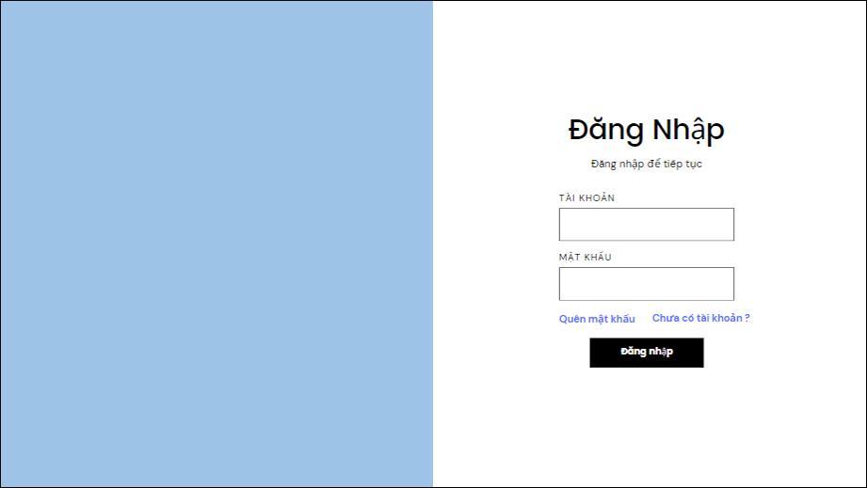

*Hình 4.1*

- Trường hợp chưa có tài khoản

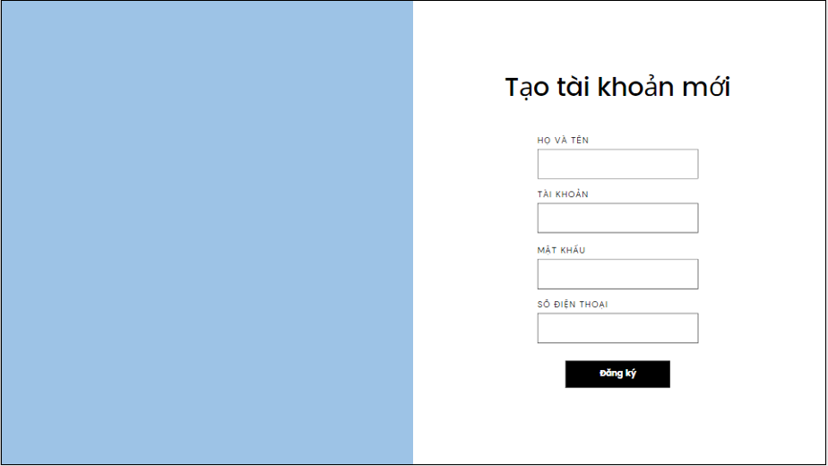

*Hình 4.2*

- Giao diện sau khi Admin đăng nhập thành công

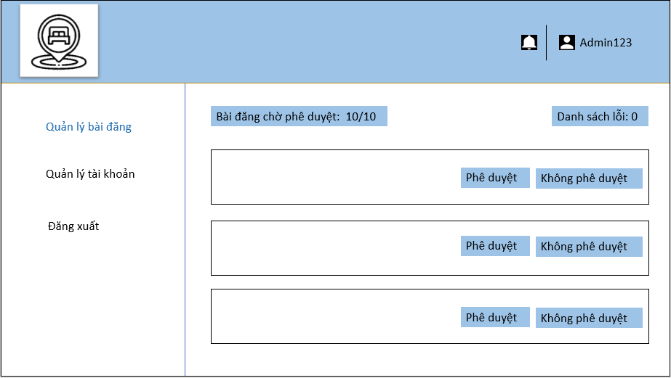

*Hình 4.3*

- Giao diện sau khi người dùng đăng nhập thành công

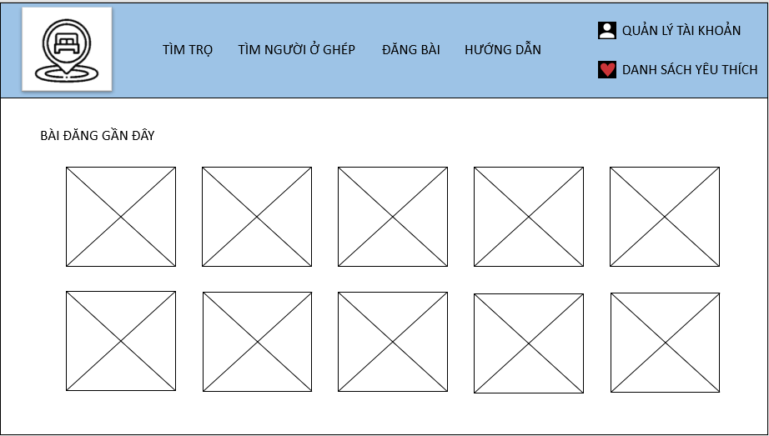

*Hình 4.4*

- Giao diện khi người dùng chọn chức năng tìm trọ

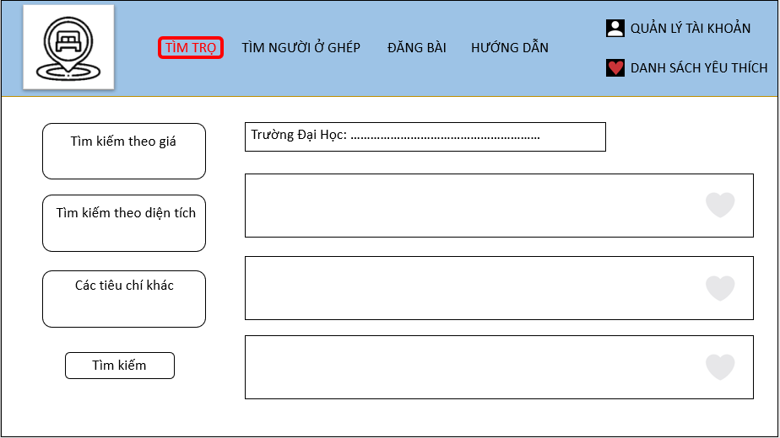

*Hình 4.5*

- Giao diện người dùng sau khi chọn chức năng tìm người ở ghép

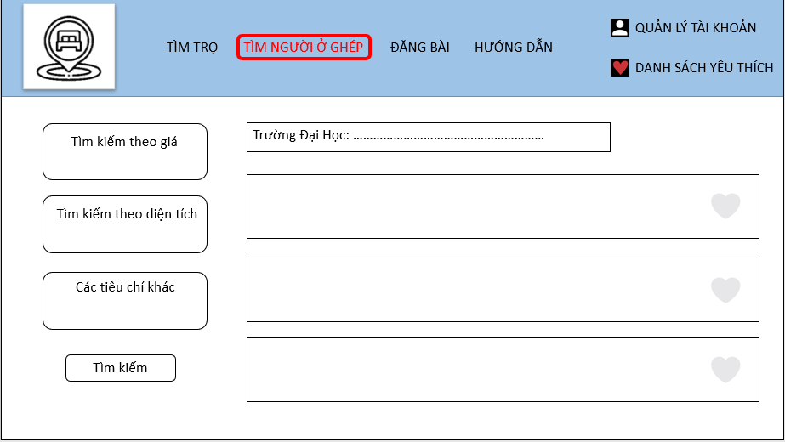

*Hình 4.6*

- Giao diện khi người dùng nhấp chọn vào 1 bài đăng

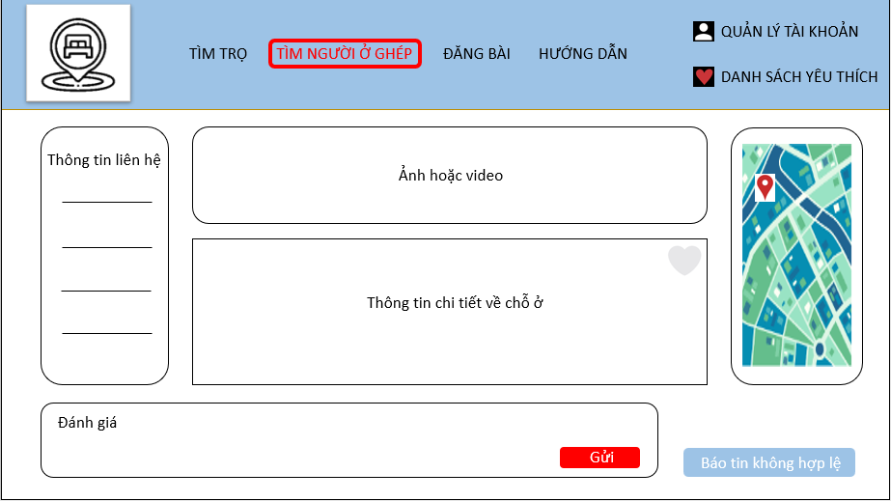

*Hình 4.7*

- Giao diện khi người dùng chọn chức năng đăng bài

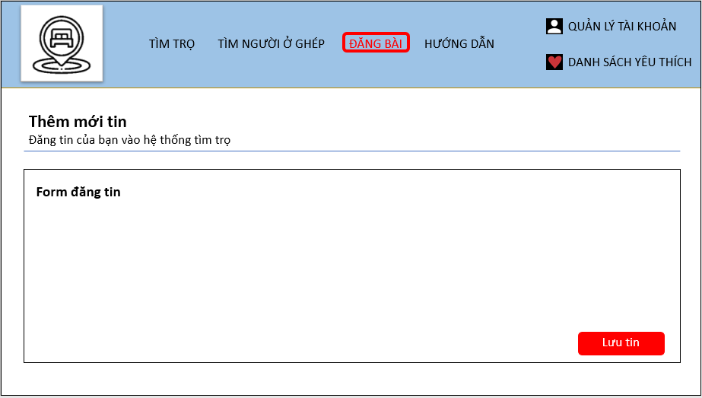

*Hình 4.8*

- Giao diện khi người dùng chọn chức năng quản lý tài khoản

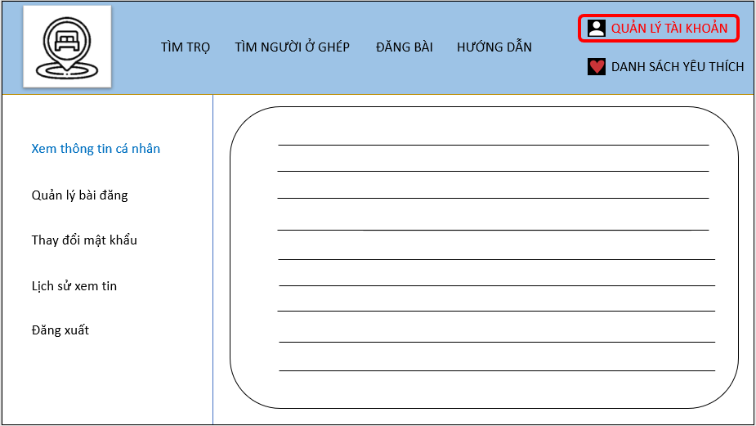

*Hình 4.9*

# **V) Sơ đồ hệ thống**

## **1) UseCase tổng quan hệ thống**

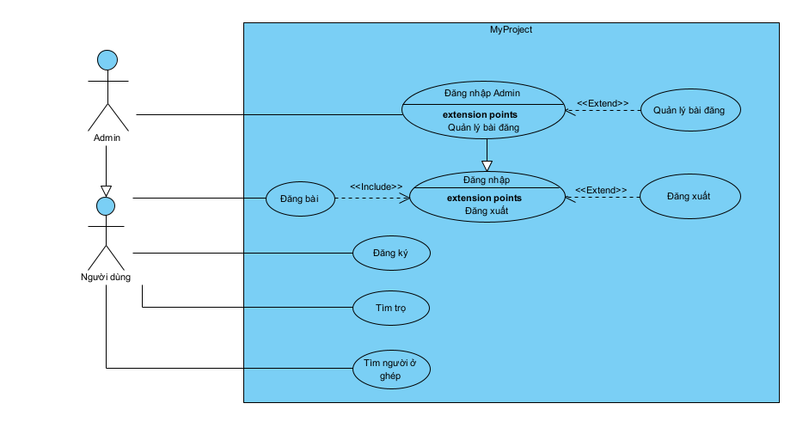

*Hình 5.1*

## **2) UseCase chi tiết**

### **a) UseCase tìm trọ**

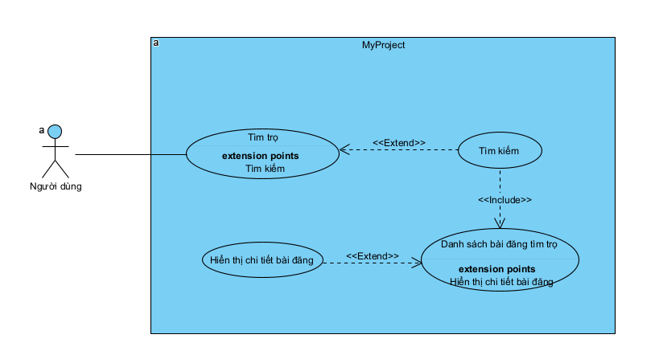

*Hình 5.2*

### **b) UseCase tìm người ở ghép**

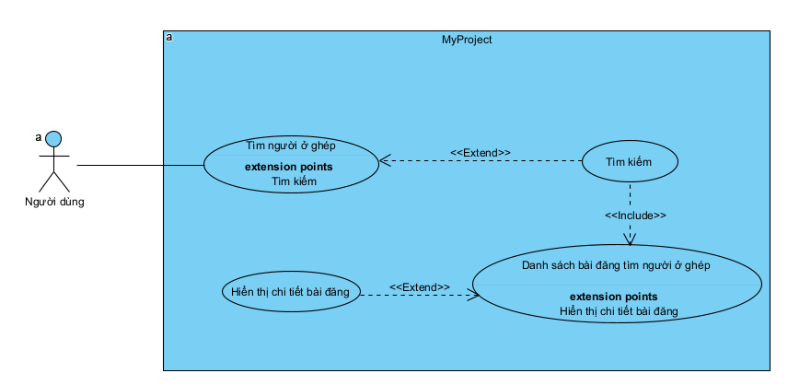

*Hình 5.3*

### **c) UseCase đăng tin**

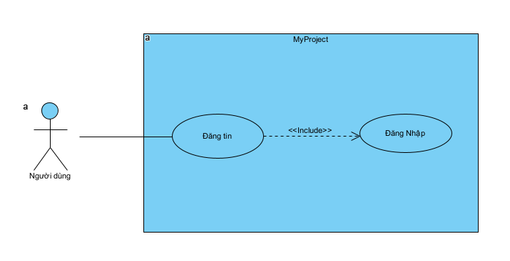

*Hình 5.4*

## **3) Các module tập trung xây dựng**

Sau buổi báo cáo giữa kỳ, em xin được phép tập trung vào các module.

### **a) Module đăng tin**

- Người dùng sau khi đăng nhập có thể tạo các bài viết bằng cách nhập vào chức năng này. Bài viết được tạo ra sẽ được gửi cho Admin chờ phê duyệt, nếu được phê duyệt sẽ được cập nhật trong DataBase, nếu không được phê duyệt thì sẽ hiển thị danh sách đỏ trong bài viết của người dùng .

### **b) Module tìm trọ/tìm người ở ghép**

- Về cách thực hiện, hai module này là như nhau: đều sẽ sử dụng API của MapBox để xác định được khoảng cách từ địa điểm người dùng nhập và vị trí địa điểm của bài đăng. Hai module chỉ khác nhau về điều kiện được hiển thị ( phải là “tìm trọ” hoặc là “tìm người ở ghép” ) .

## **4) Cơ sở dữ liệu**

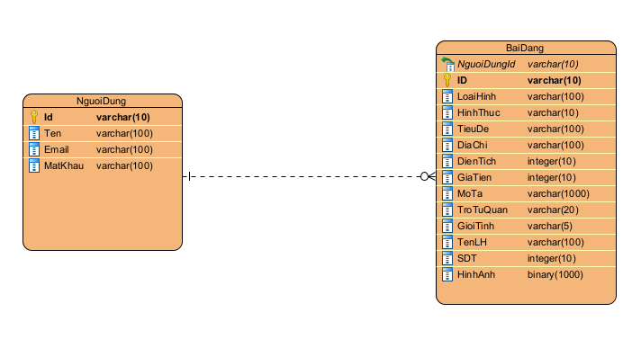

*Hình 5.5*

# **VI) Hoàn thiện sản phẩm**

- Màn hình chính khi truy cập trang web

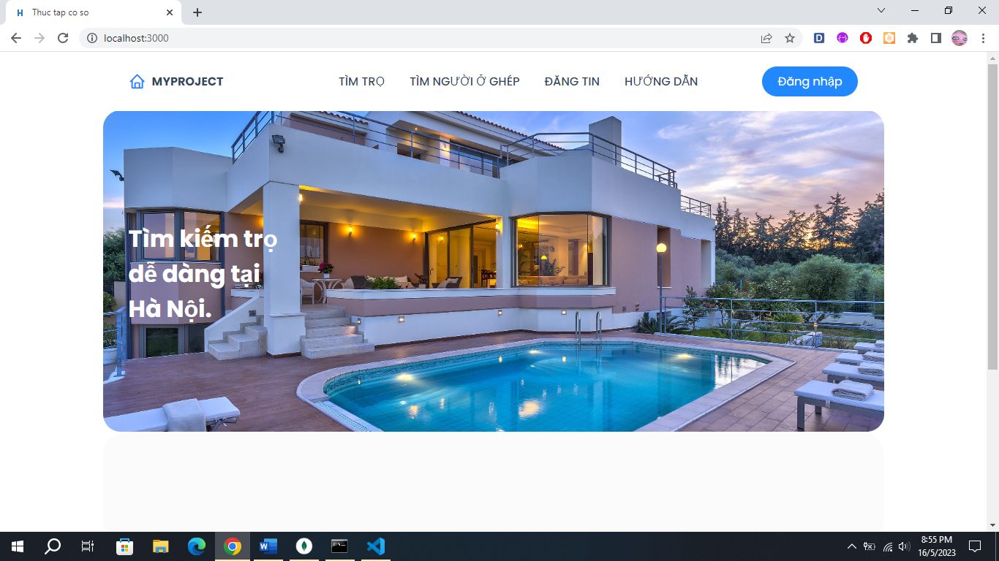

*Hình 6.1*

- Màn hình hiển thị của các chức năng

## **1) Chức năng đăng ký**

- Tại màn hình đăng nhập, ấn chọn “Chưa có tài khoản ?”

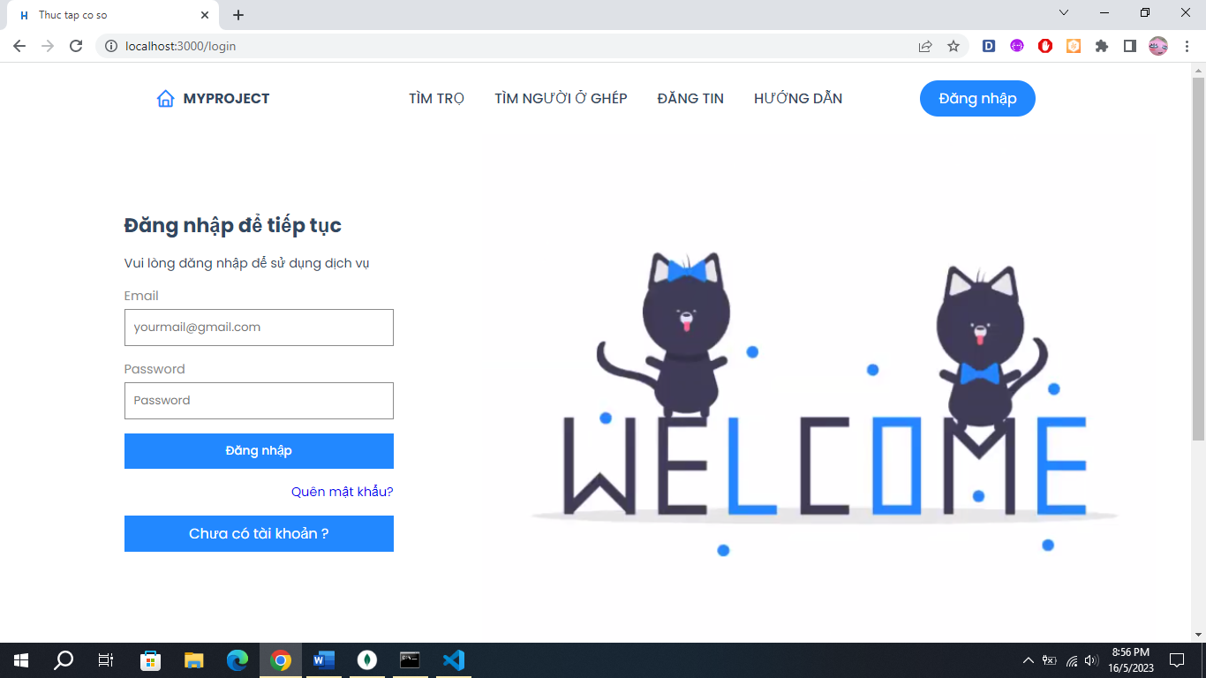

*Hình 6.2*

- Giao diện đăng ký hiện lên, điền đầy đủ các thông tin và nhấn “Đăng ký”

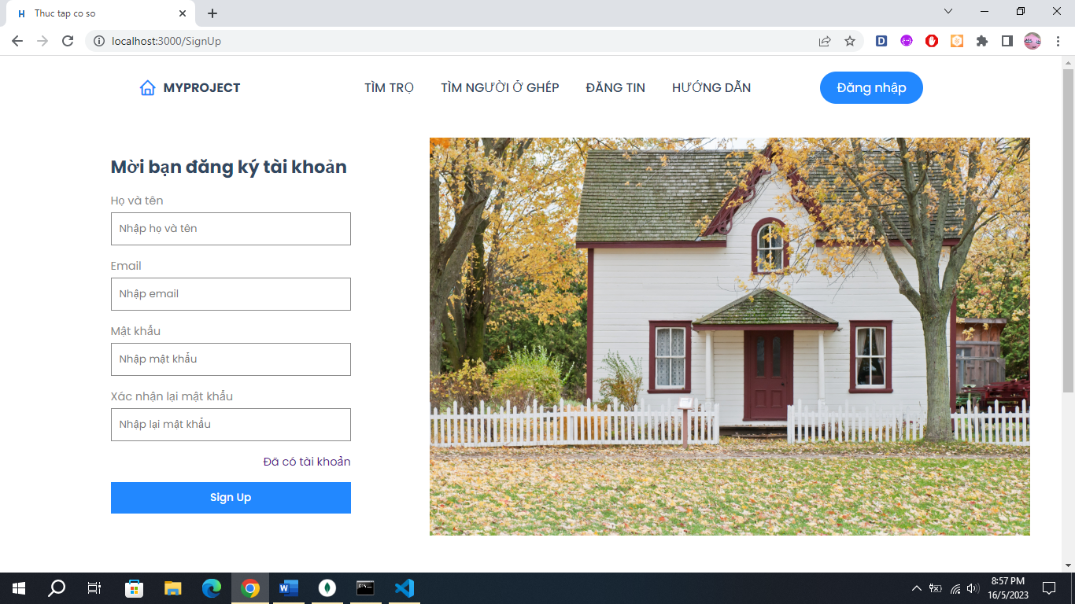

*Hình 6.3*

- Thông tin tài khoản mới sẽ được cập nhật trong database và có thể sử dụng để đăng nhập cho các lần sau

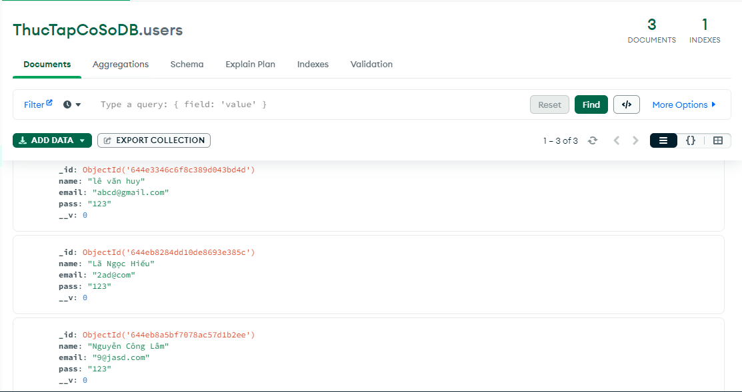

*Hình 6.4*

## **2) Chức năng đăng nhập**

- Tại màn hình đăng nhập, nhập email và mật khẩu. Hệ thống sẽ kiểm tra thông tin đã được đăng ký trong database chưa. Nếu có thì sẽ chuyển hướng sang trang chủ. Còn nếu không thì sẽ reset lại trang đăng nhập.

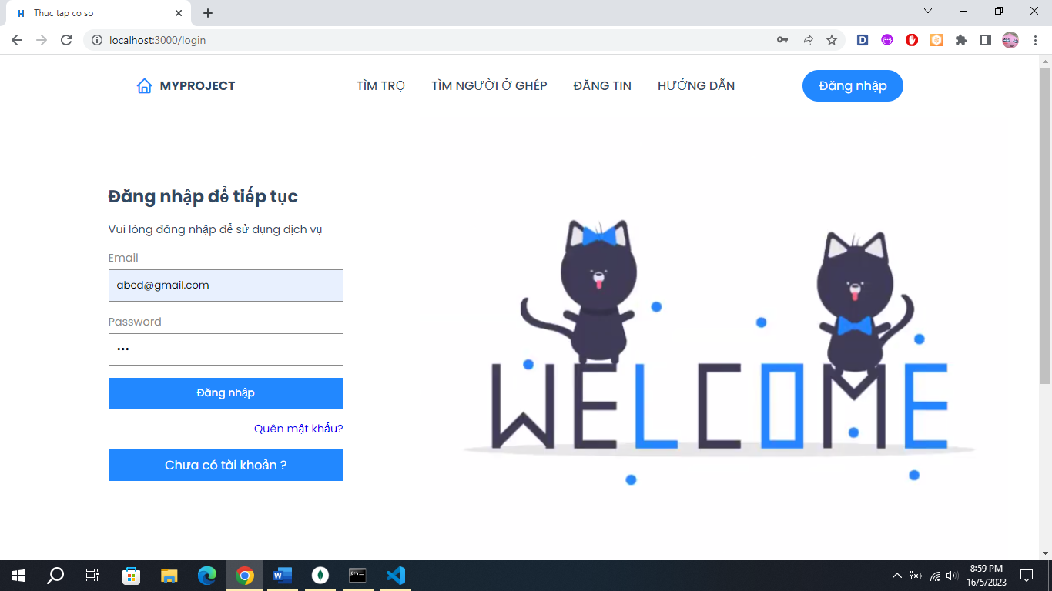

*Hình 6.5*

- Giao diện trang chủ với thông tin tài khoản hiện bên góc phải màn hình

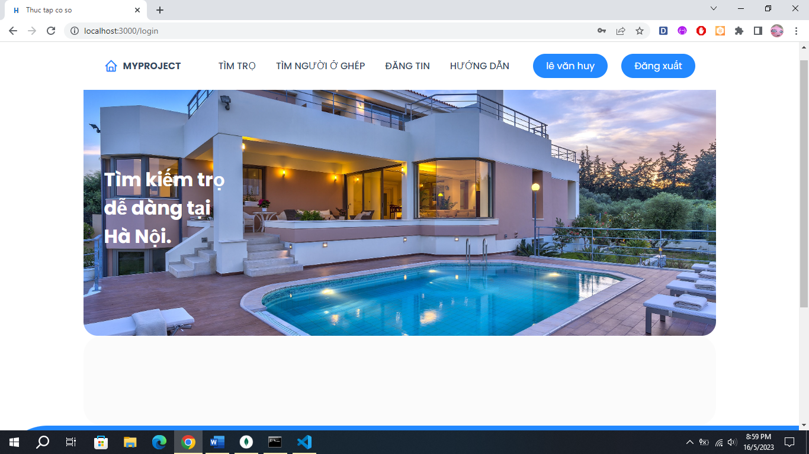

*Hình 6.6*

- Người dùng có thể nhấn vào ô tài khoản để xem thông tin những bài viết của mình. Giao diện hiện lên danh sách các bài viết với màu tương ứng: xanh - bài viết đã được phê duyệt, đỏ - bài viết không được phê duyệt, trắng - bài viết đang chờ phê duyệt.

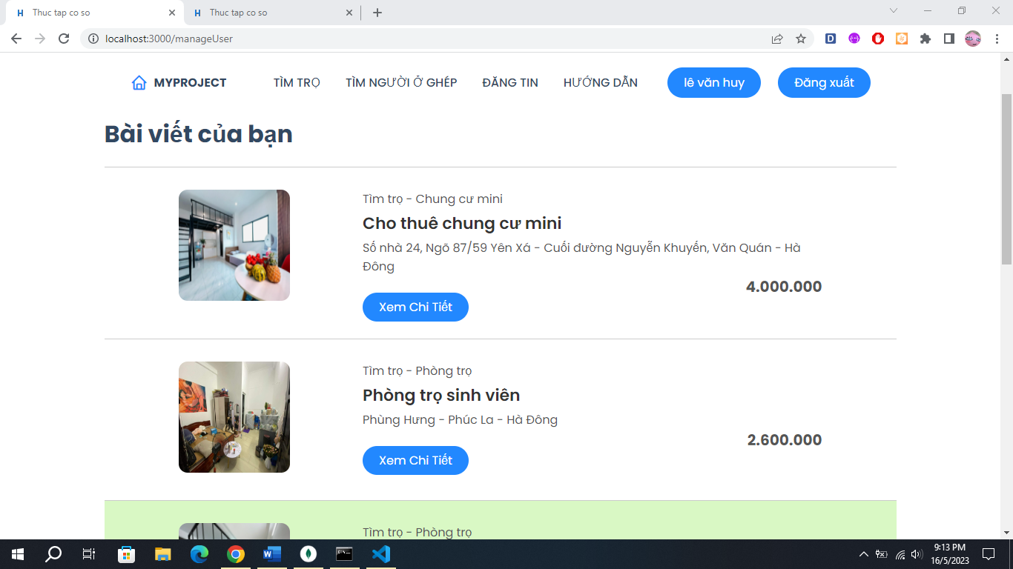

*Hình 6.7*

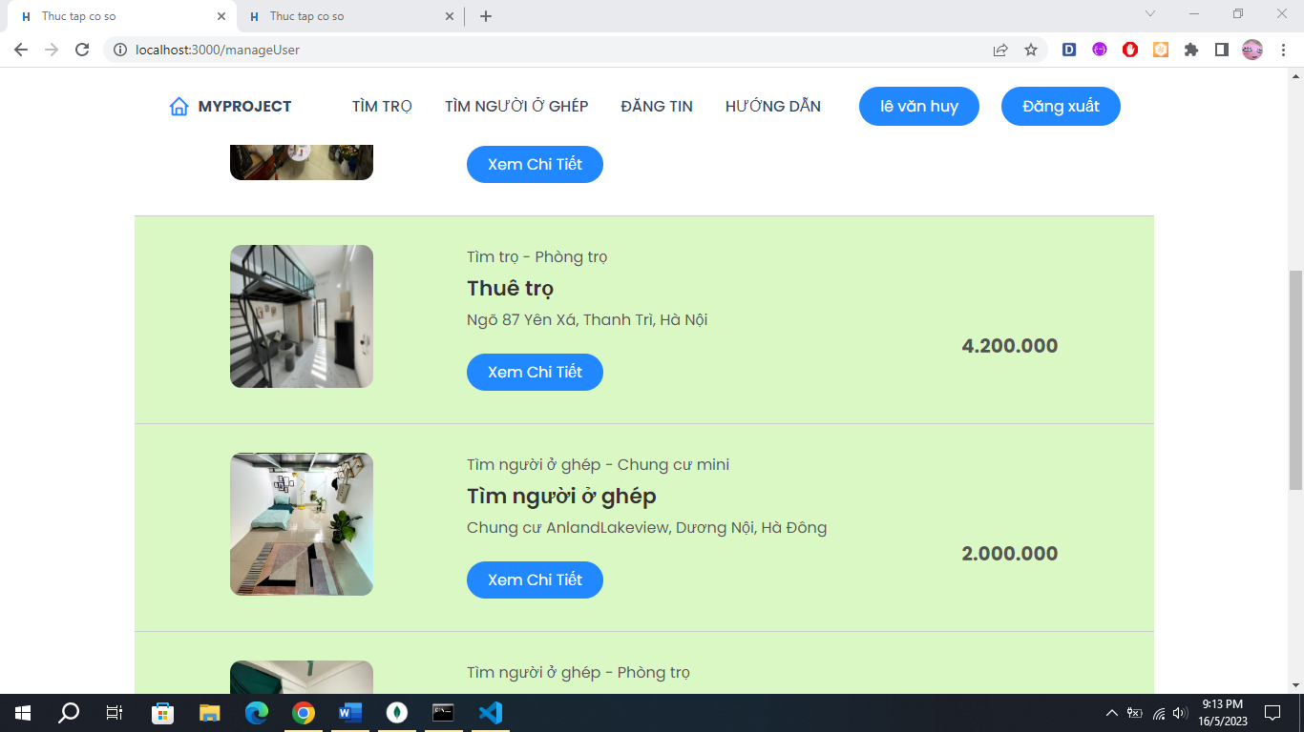

*Hình 6.8*

- Người dùng nhấp vào một bài đăng để xem chi tiết. Tại đây, người dùng có thể chọn xoá bài đăng

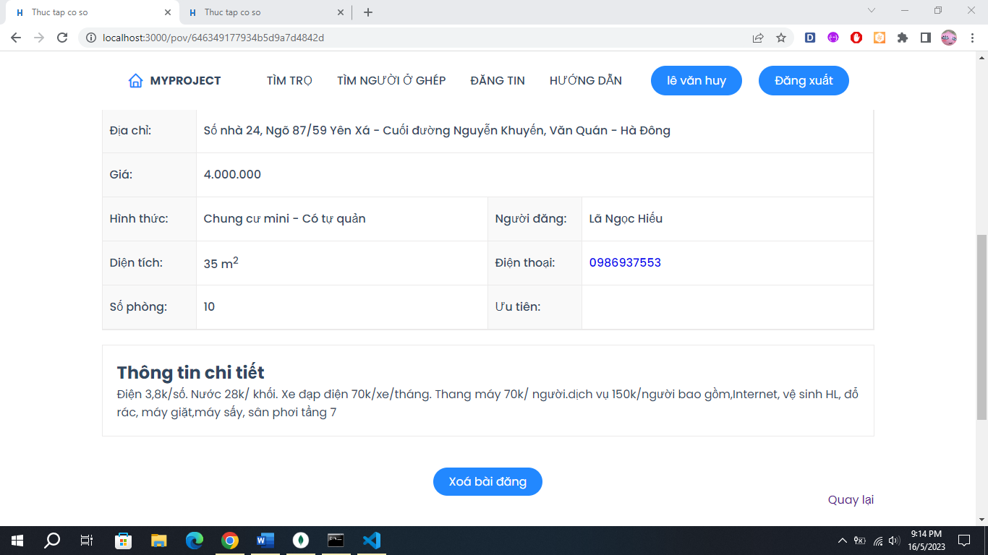

*Hình 6.9*

## **3) Chức năng tìm trọ**

- Tại trang chủ, chọn chức năng tìm trọ. Chức năng này không yêu cầu phải đăng nhập.

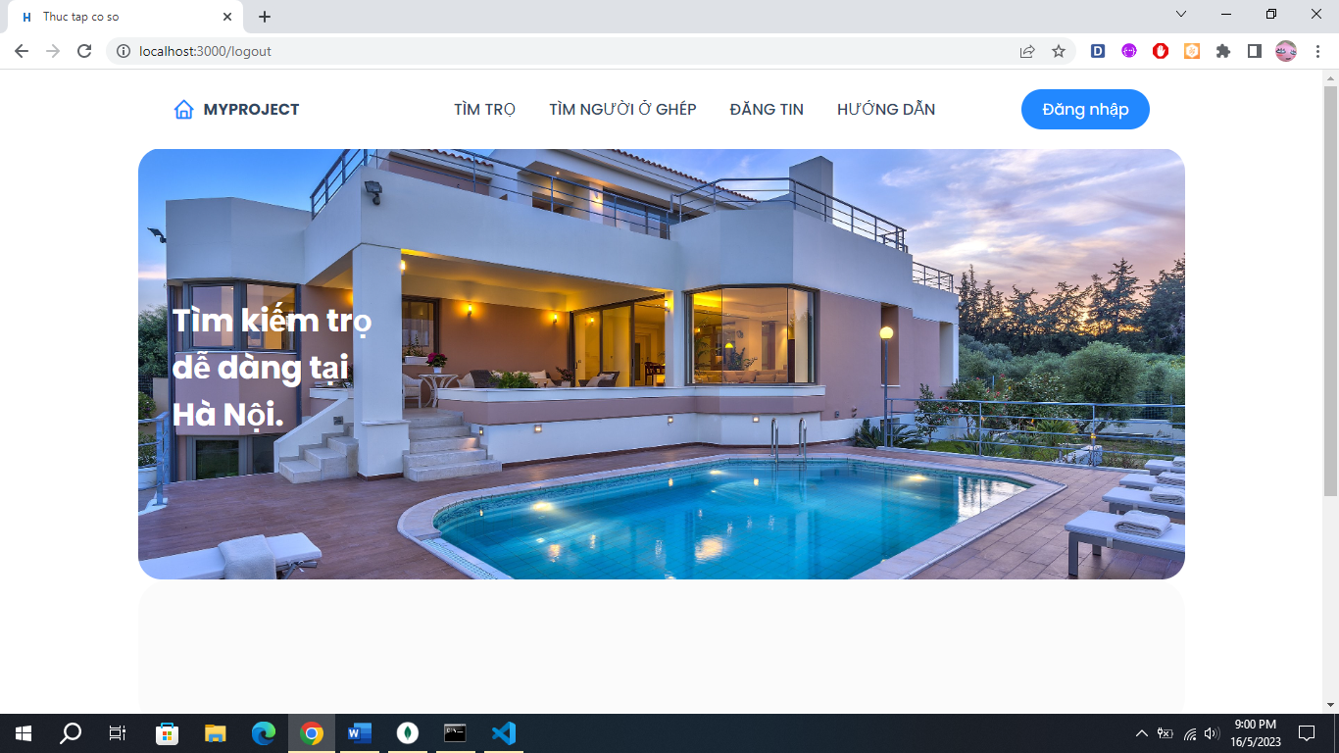

*Hình 6.10*

- Giao diện hiện lên các bài viết tìm trọ

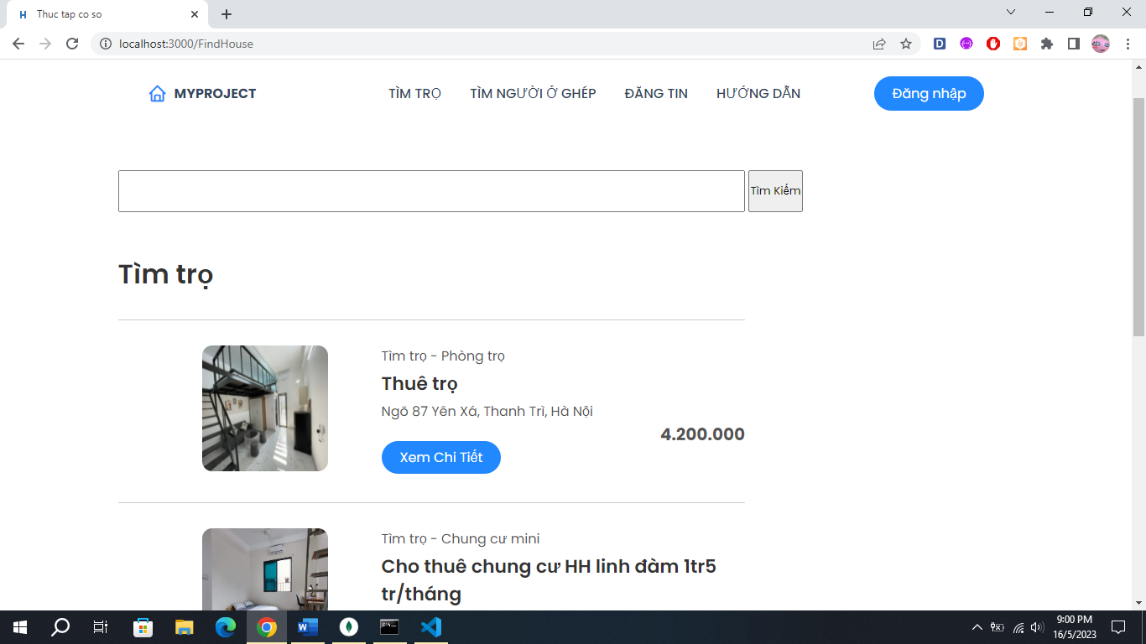

*Hình 6.11*

- Người dùng có thể nhập địa chỉ trường để có thể xem khoảng cách từ trường đến chỗ trọ

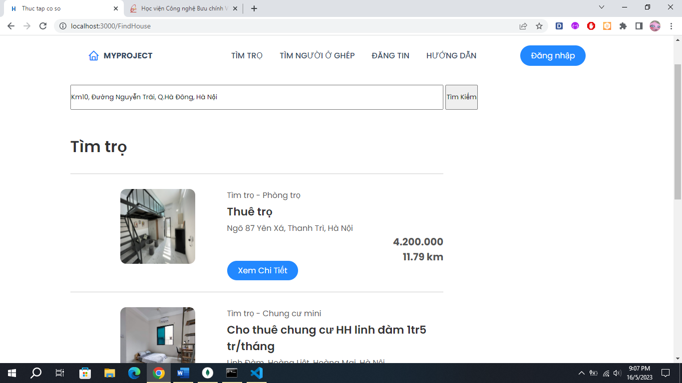

*Hình 6.12*

- Nhấp vào một bài viết 🡪 thông tin chi tiết bài đăng hiện lên

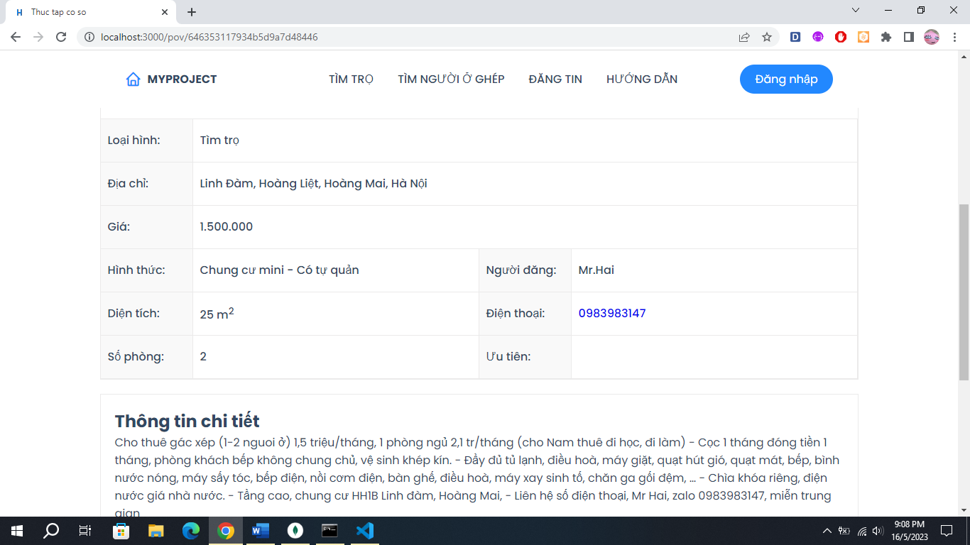

*Hình 6.13*

## **4) Chức năng tìm người ở ghép**

- Tương tự như chức năng tìm trọ. Chức năng tìm người ở ghép không yêu cầu người dùng phải đăng nhập. Từ trang chủ, nhấp chọn “tìm người ở ghép”



*Hình 6.14*

- Giao diện hiện lên danh sách các bài viết tìm người ở ghép

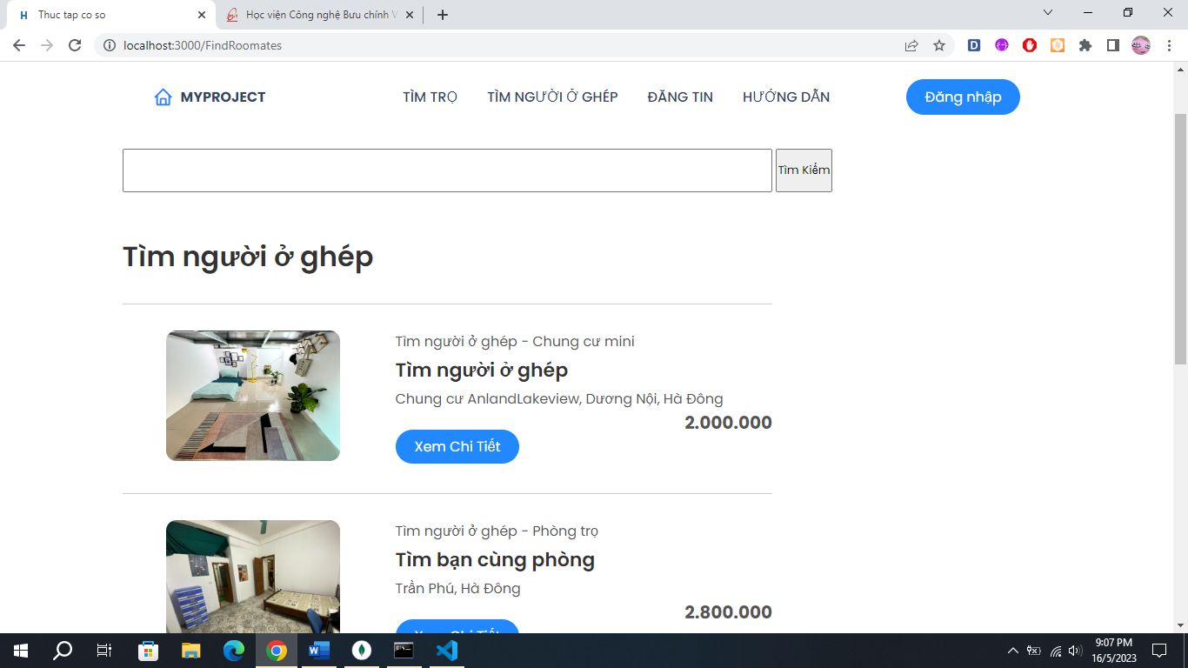

*Hình 6.15*

- Người dùng có thể nhập địa chỉ trường để có thể xem khoảng cách từ trường đến chỗ trọ

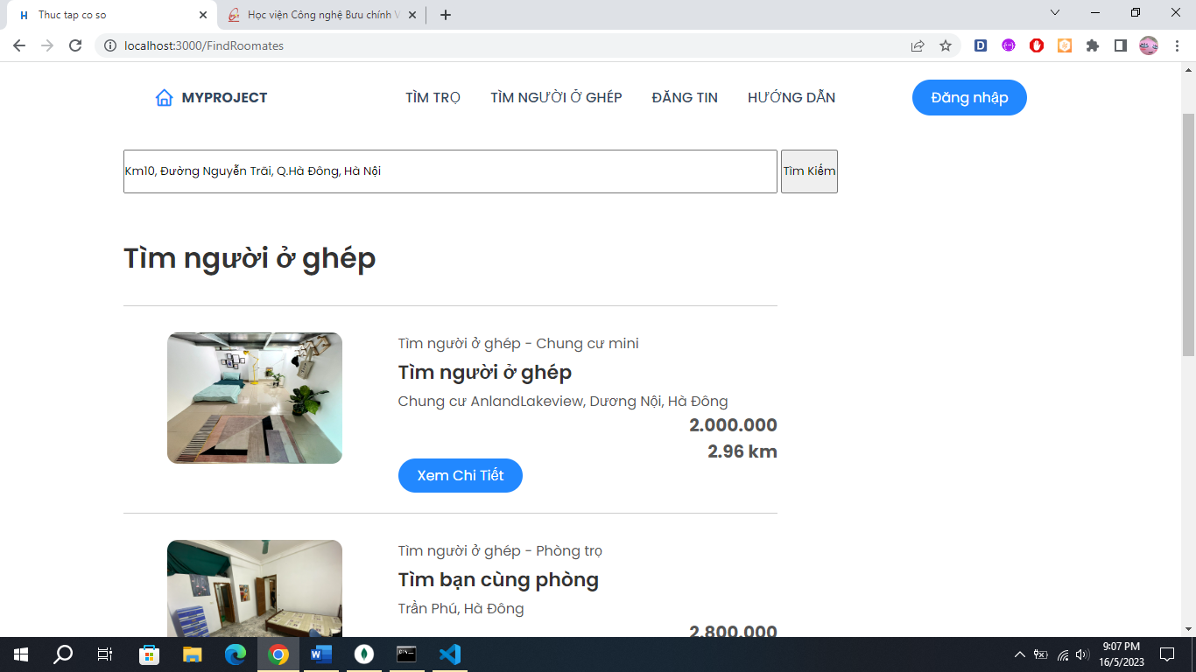

*Hình 6.16*

- Nhấp vào một bài viết 🡪 thông tin chi tiết bài đăng hiện lên

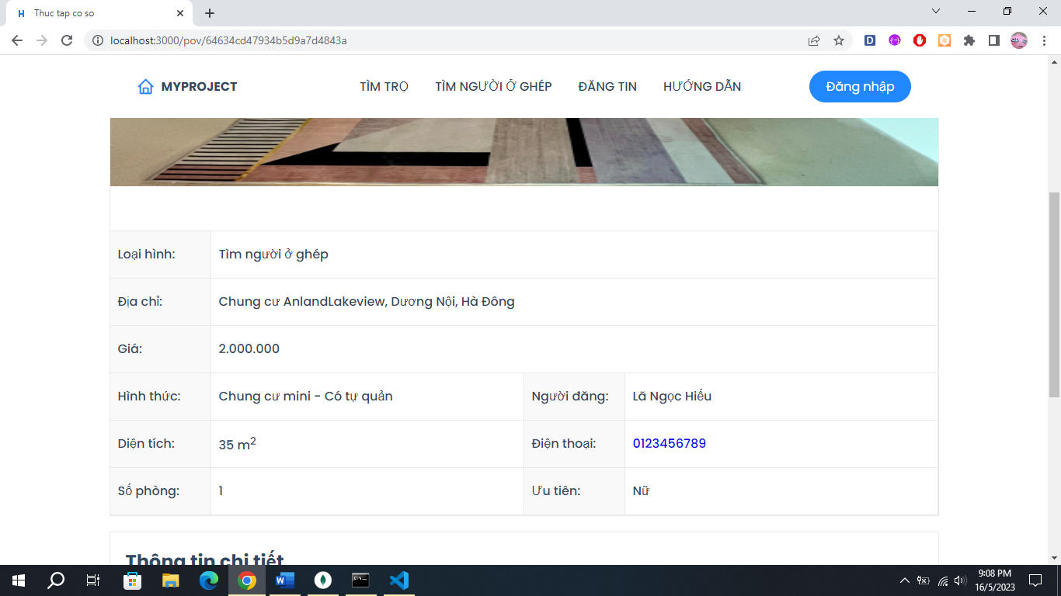

*Hình 6.17*

## **5) Chức năng đăng bài**

*) Phía người dùng

- Từ trang chủ, nhấp chọn “Đăng tin”. Chức năng này cần người dùng đăng nhập.



*Hình 6.18*

- Giao diện hiện lên gồm các ô nhập thông tin của bài viết

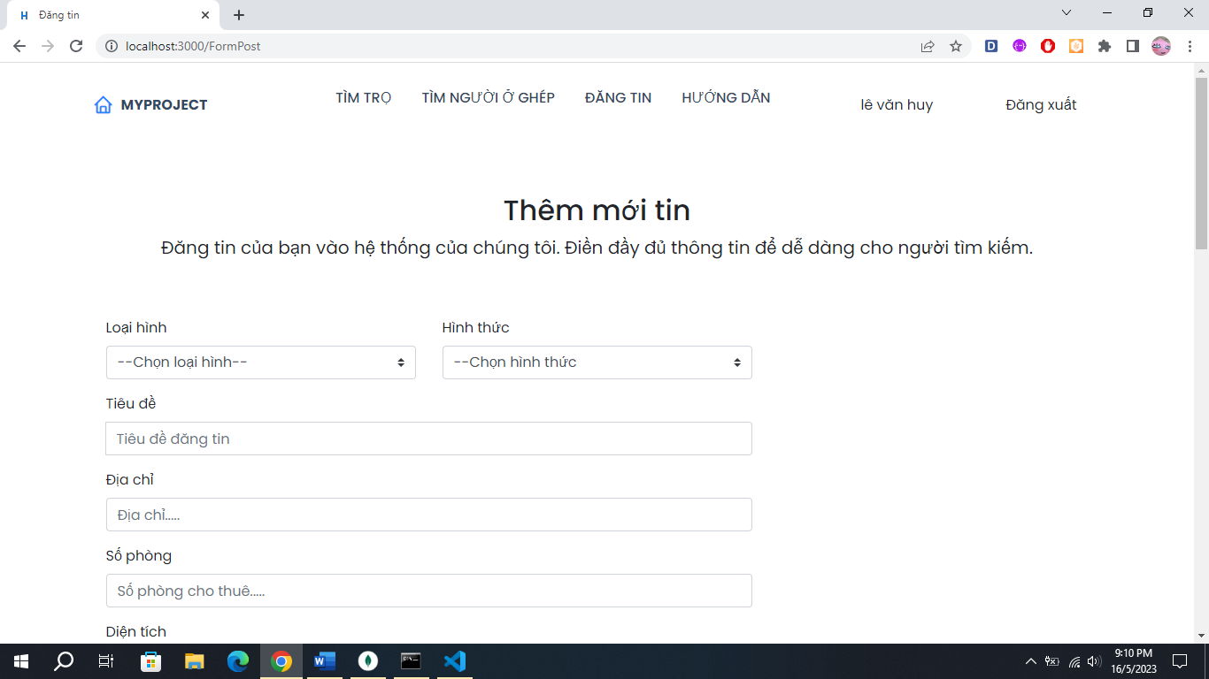

*Hình 6.19*

- Sau khi điền đầy đủ thông tin, nhấn thêm tin

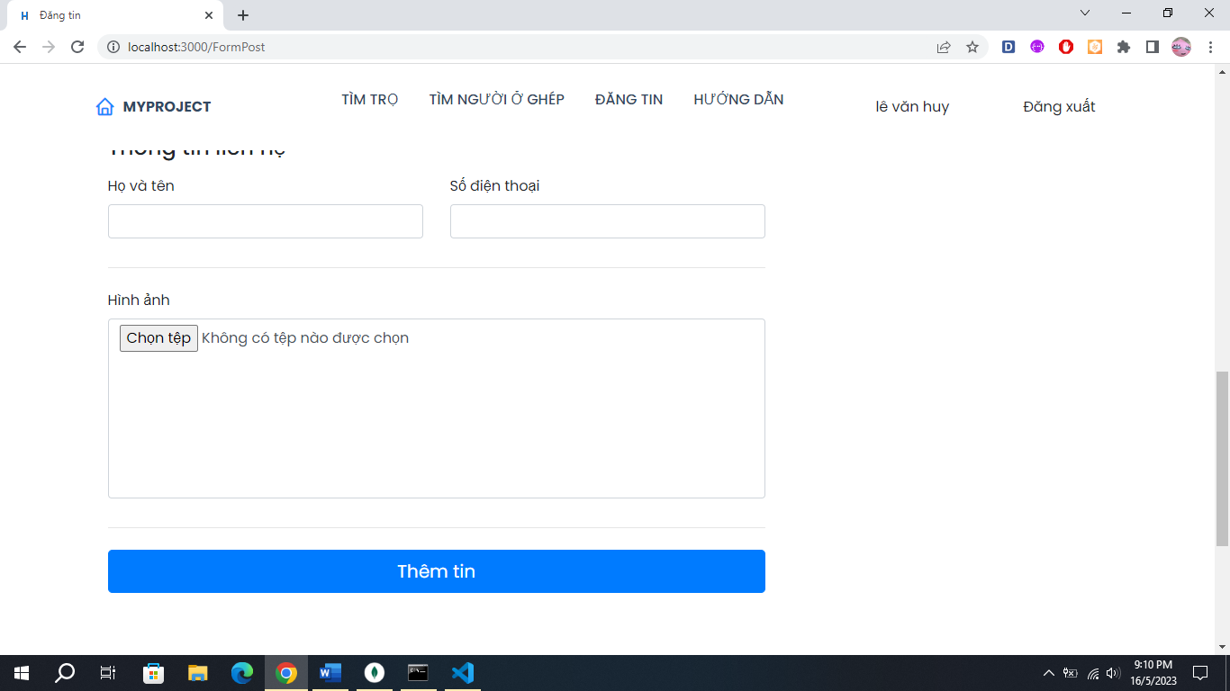

*Hình 6.20*

*) Phía Admin

- Sau khi người dùng nhấn nút, bài đăng sẽ được hiển thị bên trang giao diện của Admin để chờ được phê duyệt

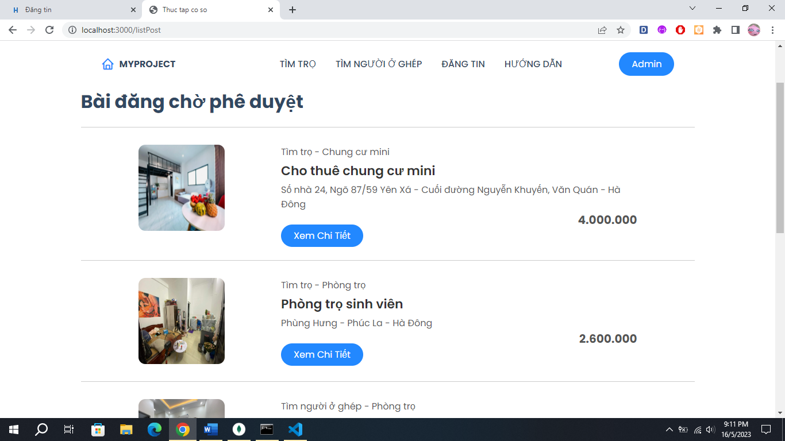

*Hình 6.21*

- Admin xem chi tiết bài đăng để lựa chọn duyệt hay không duyệt

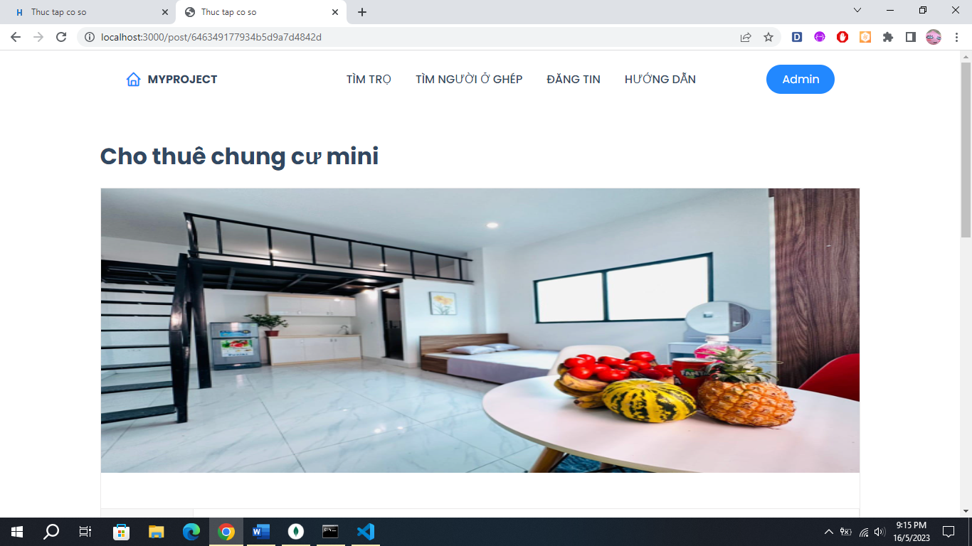

*Hình 6.22*

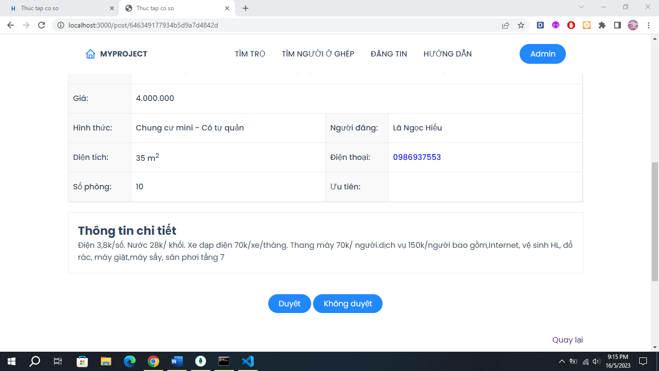

*Hình 6.23*

# **VII) Tự đánh giá**

## **1) Phần đã làm được**

- Chức năng đăng ký

+ Đăng ký được tài khoản người dùng mới

- Chức năng đăng nhập

+ Đăng nhập tài khoản người dùng

+ Hiển thị danh sách bài viết của tài khoản

+ Xoá bài viết

- Chức năng đăng tin

+ Nhập và lưu thông tin

- Chức năng tìm trọ, tìm người ở ghép

+ Hiển thị khoảng cách từ trường đến địa điểm

## **2) Phần chưa làm được và phát triển trong tương lai**

- Chức năng đăng nhập:

+ Người dùng quên mật khẩu.

+ Người dùng muốn sửa bài viết.

- Chức năng tìm trọ, tìm người ở ghép.

+ Sử dụng API của Google Map để cải thiện độ chính xác.

+ Người dùng muốn gửi báo cáo về bài đăng.

+ Người dùng muốn lưu bài viết vào mục yêu thích của tài khoản.

+ Bộ lọc dựa trên diện tích, giá,…